Baleia Jubarte
A Baleia Jubarte (Megaptera novaeangliae) é um mamífero marinho da ordem dos cetáceos, subordem Mysticeti. Comumente avistada no litoral brasileiro, especialmente em Abrolhos –Bahia, estes animais são alvo do ecoturismo, reforçando a importância da conservação desta espécie, que possui um projeto de âmbito nacional patrocinado pela Petrobrás, o “Projeto Baleia Jubarte”.

Anatomia
A Baleia Jubarte distingue-se de outras espécies de Misticetos por sua coloração em tons de azul e preto, suas compridas nadadeiras peitorais (até 5 m de comprimento), e pela presença de uma sutil corcova na qual sua nadadeira dorsal está apoiada, o que originou um dos nomes vulgares desta espécie, também conhecida como baleia corcunda (Humpback Whale em inglês). O formato e cor das nadadeiras dorsal e caudal destes animais, são, inclusive, utilizados para a identificação dos indivíduos, visto que cada baleia apresenta um padrão único, tal como as impressões digitais nos seres humanos. Em geral, a face inferior das nadadeiras e toda a região ventral da Jubarte é branca, e algumas manchas brancas também pode ser observadas na face superior da nadadeira de alguns indivíduos, o que auxilia em sua identificação. Outra característica que auxilia no reconhecimento destes animais é a localização de suas fendas genitais: nas fêmeas estas encontram-se próximas à nadadeira caudal, junto às fendas mamárias, enquanto que nos machos, as fendas genitais situam-se na parte superior da barriga, próximas aos sulcos ventrais. As Baleias Jubarte podem alcançar até 16 metros de comprimento, pesando até 40 toneladas, e assim como outras espécies de rorquais (i.e. baleias com barbatanas bucais), apresentam sulcos na garganta que se expandem, enquanto se alimentam. Além disso, estes cetáceos também apresentam calombos (ou nódulos) arredondados no topo de sua cabeça e mandíbula inferior, os quais podem estar cobertos por cracas, e apresentam pelo menos um pelo rígido. Apesar da função exata deste pelo ainda não ter sido definida, acredita-se que esta estrutura tenha finalidade sensorial, permitindo que a Baleia Jubarte detecte movimento em suas proximidades.
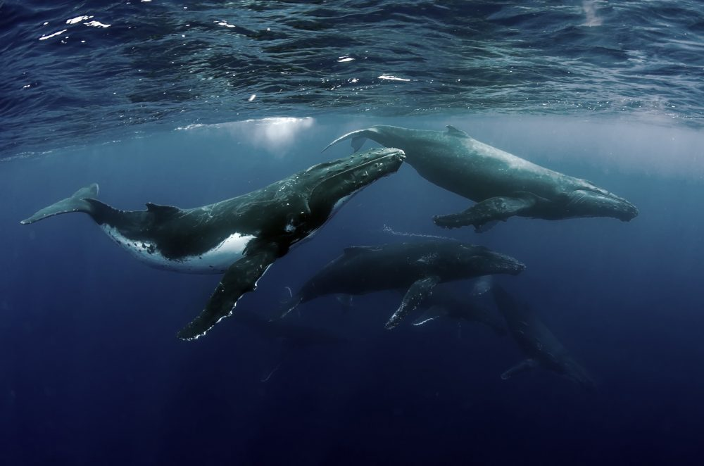

Alimentação
A Baleia Jubarte é uma espécie cosmopolita, e habita regiões temperadas e polares durante o verão, onde alimenta-se principalmente de krill, pequenos crustáceos em forma de camarão e peixes como sardinhas e anchovas. Estes animais consomem cerca de 2 toneladas de comida por dia, e utilizam diversas táticas para ter sucesso na obtenção de seu alimento: além de nadar entre os cardumes de presas, as Baleias Jubarte também tentam encurralá-los nadando em círculos a sua volta, e podem formar uma “rede de bolhas” para confundir e atacar grandes cardumes. Estas redes são formadas quando várias baleias nadam em círculos debaixo d’água emitindo bolhas de ar continuamente, prendendo os peixes no centro deste “mini tornado subaquático”. Em seguida, as baleias ascendem por esta “rede”, alimentando-se dos animais presos nesta estrutura. Estas estratégias são utilizadas no verão, quando as Baleias Jubarte alimentam-se intensivamente a fim de formar um estoque de gordura, visto que durante suas migrações para regiões tropicais e seu tempo de permanência nestas áreas, as baleias não se alimentam novamente.

Ecologia (comportamento, migrações, reprodução)
A Baleia Jubarte é um animal ativo e destaca-se por seus famosos saltos acrobáticos, que inspiraram o nome dado a seu gênero, Megaptera (em grego antigo “grandes asas”). Estes saltos ocorrem quando estas baleias arqueiam suas costas, permitindo a projeção total de seus corpos para fora d’água, incluindo a nadadeira caudal. Outro comportamento exibido por esta espécie consiste em nadar de costas, deixando suas nadadeiras peitorais voltadas para o ar, além dos chamados tail lobbing and flipper slapping, que correspondem a bater a cauda e nadadeiras na superfície da água, respectivamente. Estes dois, inclusive, parecem ser estratégias de comunicação utilizadas por estes cetáceos. Outra característica das Baleias Jubarte, em especial dos machos solitários, é a emissão de sons que formam canções complexas, as quais parecem estar ligadas ao seu acasalamento. Estas melodias duram entre 10 a 20 minutos e são compartilhadas pelos indivíduos de uma mesma população, mudando de composição gradualmente ano após ano. Os machos também parecem competir diretamente pelas fêmeas, acompanhando e defendendo-as das investidas de outros machos. As Baleias Jubarte realizam migrações reprodutivas para regiões tropicais a partir dos 6-10 anos de idade, e sua gestação pode durar até 12 meses. Após o nascimento, os filhotes alimentam-se do leite rico em gorduras da mãe (45-60%) por até um ano.
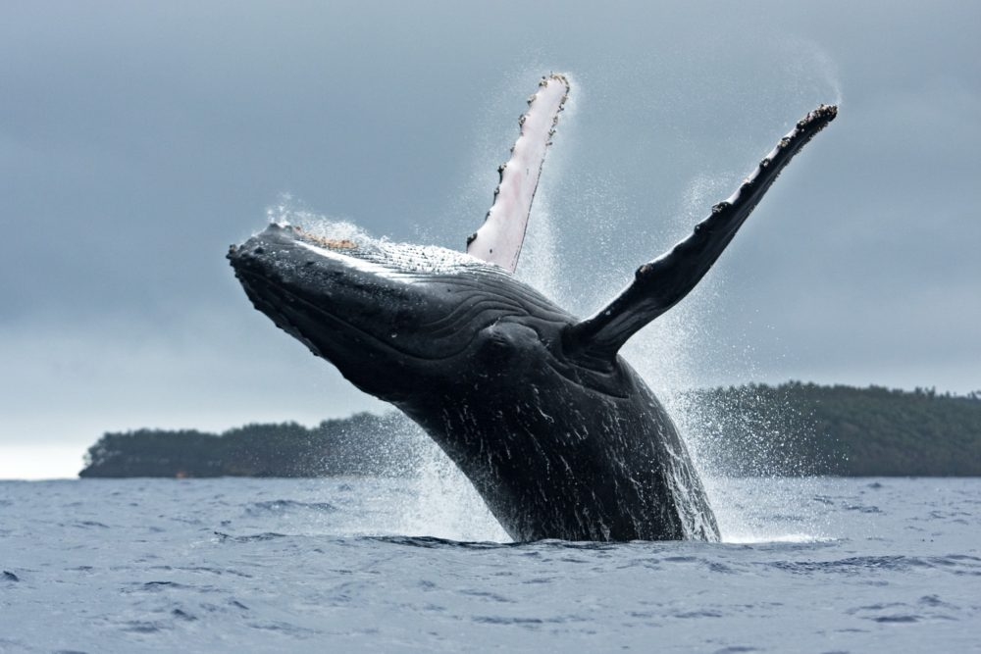

Ameaças
Listadas como “de menor preocupação” pela IUCN, as Baleias Jubarte já foram um dos principais alvos da indústria baleeira devido às suas rotas migratórias próximas ao continente. Atualmente protegidas da caça, as principais ameaças à conservação desta espécie são a poluição marinha, perda de habitat e a redução na disponibilidade de recursos alimentares em resposta às alterações climáticas globais.

